Trend Analysis Report

Laporan ini menyajikan analisis tren waktu, pola musiman, dan pertumbuhan penjualan pada dataset Sample Superstore periode Januari 2014 hingga Desember 2017. Analisis mencakup 9.994 baris transaksi dengan variabel utama: tanggal order, penjualan (Sales), profit, kategori produk, dan wilayah.

Tren Waktu — Penjualan Bulanan
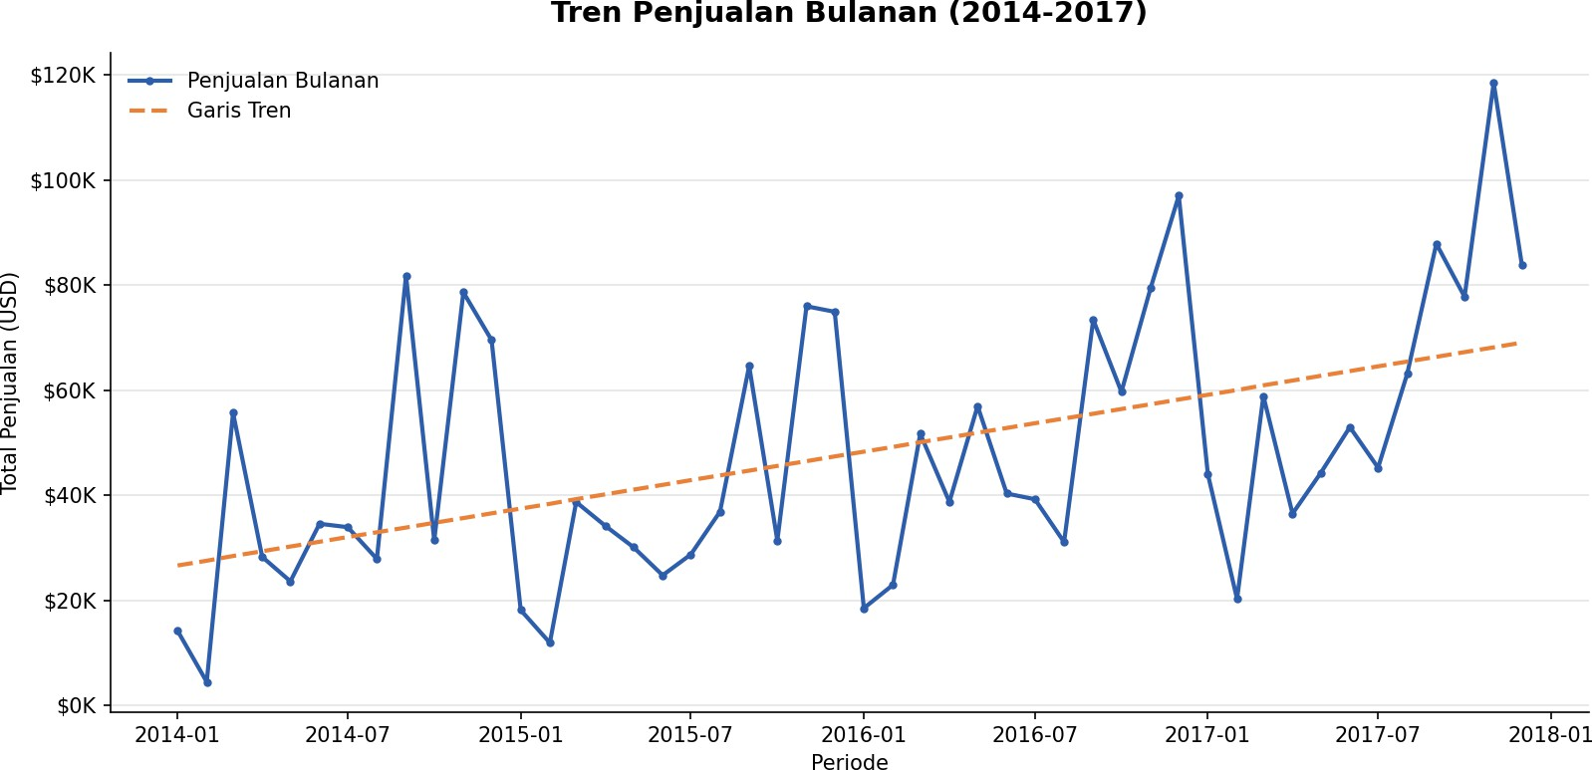
Line chart tren penjualan bulanan 2014–2017 beserta garis tren linear.
Insight: Garis tren menunjukkan arah naik yang konsisten sepanjang periode 2014–2017 meskipun data bulanan cukup fluktuatif. Titik penjualan tertinggi tercatat pada November 2017 (±$118K), sementara titik terendah terjadi pada Februari 2014 (±$4.5K). Lonjakan berulang terlihat menjelang akhir tahun (September–Desember), mengindikasikan adanya pola musiman yang kuat.

Pertumbuhan Kumulatif Penjualan
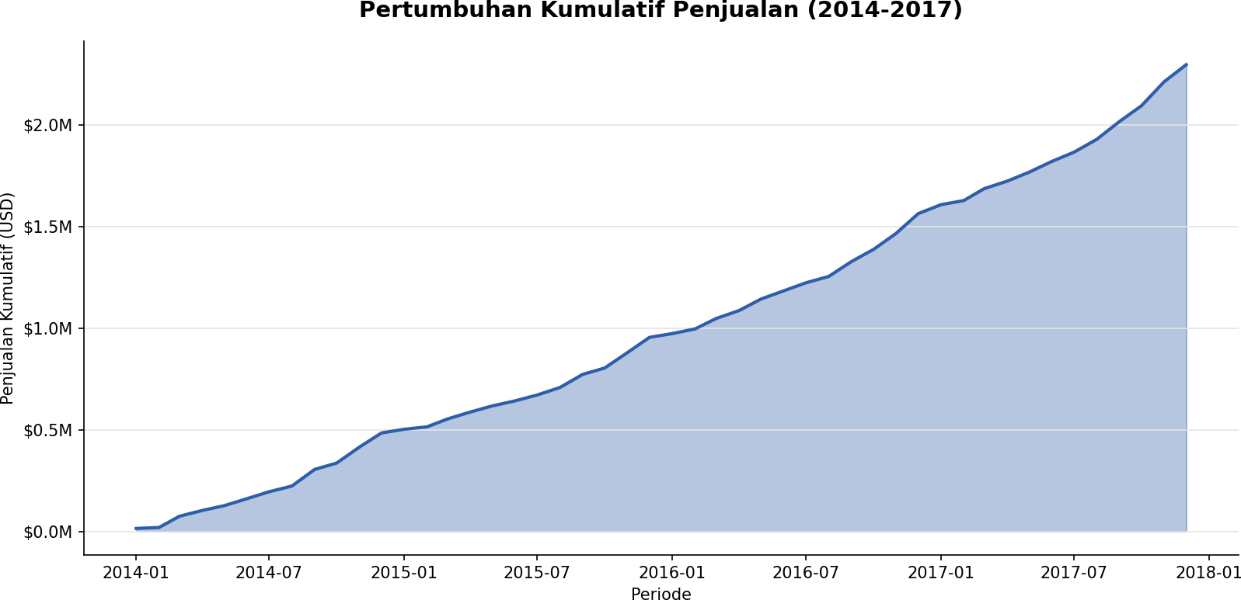
Area chart akumulasi penjualan sepanjang periode observasi.
Insight: Kurva kumulatif semakin curam pada paruh kedua periode (2016–2017) dibanding paruh pertama (2014–2015). Ini menandakan bisnis mengalami percepatan pertumbuhan (accelerating growth), bukan sekadar pertumbuhan linear yang konstan.

Komposisi Penjualan per Kategori per Kuartal
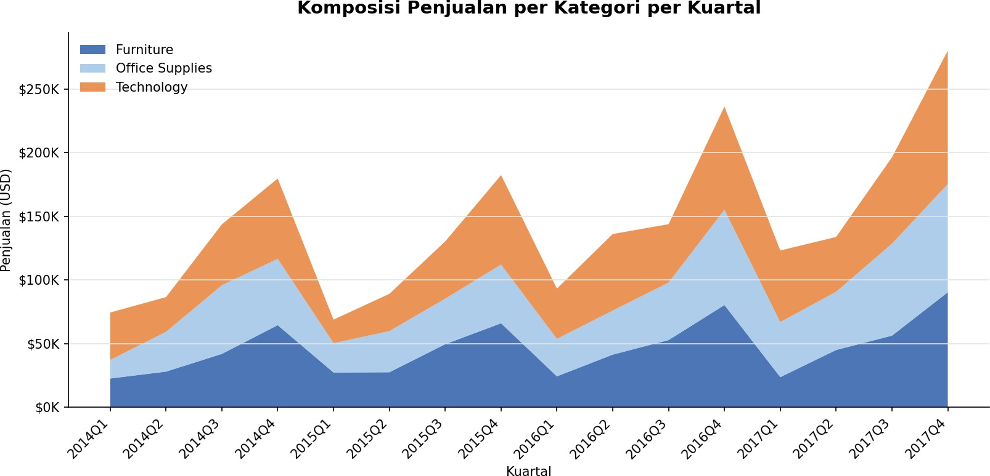
Stacked area chart kontribusi tiap kategori produk per kuartal.
Insight: Kategori Technology memberikan kontribusi terbesar pada lonjakan penjualan Q4 setiap tahun. Furniture relatif stabil namun tetap naik menjelang akhir tahun. Ketiga kategori bergerak searah, artinya lonjakan Q4 didorong oleh seluruh lini produk, bukan hanya satu kategori saja.

Pola Musiman
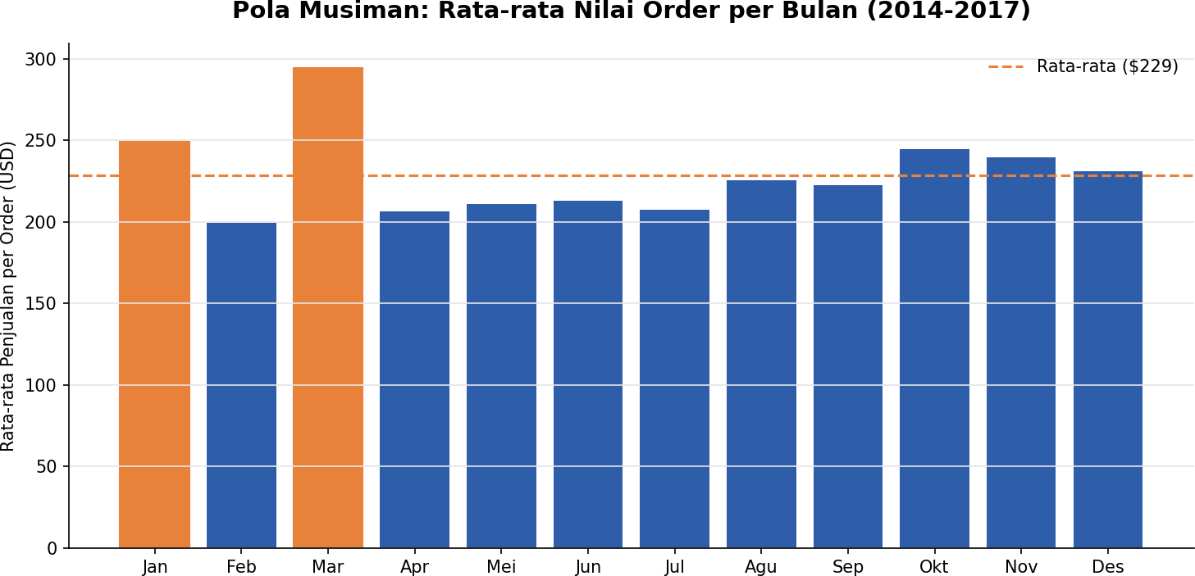
Rata-rata nilai penjualan per order untuk tiap bulan, digabung dari 2014–2017.
Insight: Bulan dengan rata-rata nilai order tertinggi adalah Maret, Januari, dan Oktober. Bulan dengan rata-rata terendah adalah Februari. Menariknya, lonjakan total penjualan di Q4 (terlihat pada line chart) lebih didorong oleh peningkatan volume order, bukan oleh nilai rata-rata per order yang jauh lebih tinggi — nilai rata-rata order relatif merata sepanjang tahun.

Pertumbuhan Tahunan (Year-over-Year)
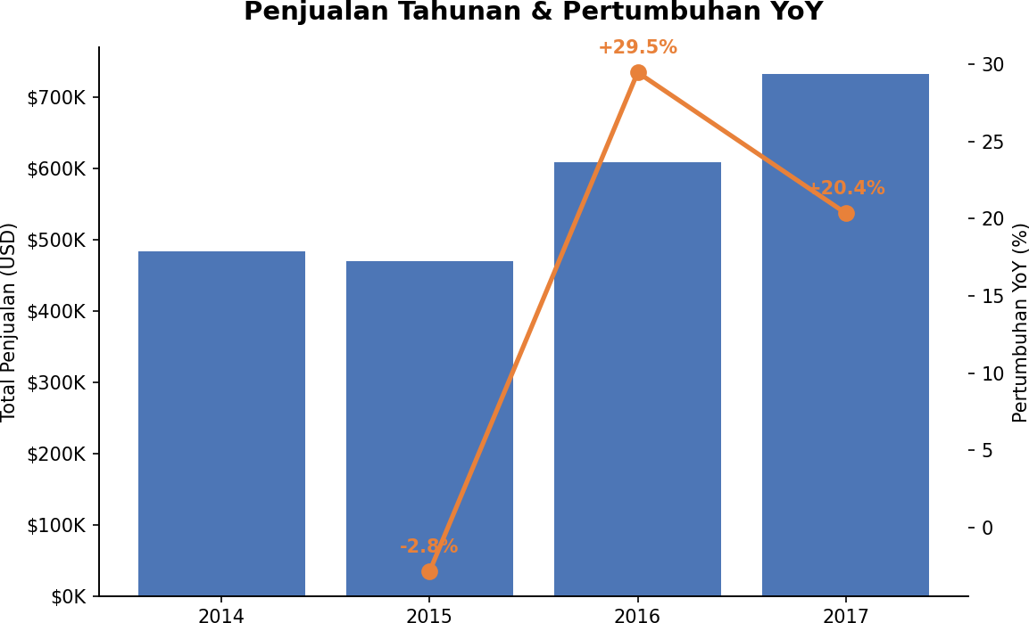
Penjualan tahunan (bar) dan tingkat pertumbuhan YoY (garis oranye).

Tahun | Penjualan (USD) | Profit (USD) | Pertumbuhan Penjualan | Pertumbuhan Profit
2014 | $484,247 | $49,544 | — | —
2015 | $470,533 | $61,619 | -2.8% | +24.4%

2016 | $609,206 | $81,795 | +29.5% | +32.7%
2017 | $733,215 | $93,439 | +20.4% | +14.2%

Insight: Tahun 2015 sempat turun tipis (-2.8%) dibanding 2014. Tahun 2016 rebound kuat dengan pertumbuhan penjualan +29.5% dan pertumbuhan profit +32.7% — tahun paling sehat dari sisi margin. Tahun 2017 tumbuh +20.4% dalam penjualan, namun pertumbuhan profit melambat menjadi
+14.2%, mengindikasikan tekanan pada margin yang perlu ditelusuri lebih lanjut (kemungkinan terkait kebijakan diskon).

Ringkasan & Rekomendasi

Aspek | Temuan
Tren Waktu | Tren jangka panjang positif; penjualan tumbuh dari ~$484K (2014) menjadi ~$733K
Musiman | Lonjakan konsisten setiap Q4 (Sep–Des), terutama kategori Technology
Pertumbuhan | Rata-rata pertumbuhan tahunan +15.7%; 2016 adalah tahun terbaik dari sisi profit
Perhatian | Pertumbuhan profit 2017 melambat dibanding penjualan — perlu ditelusuri lebih lanju

Rekomendasi:
  - Siapkan stok dan kapasitas operasional ekstra menjelang Q4, khususnya kategori Technology.
  - Investigasi kebijakan diskon di 2017 karena margin tumbuh lebih lambat dari penjualan.
  - Gunakan Februari sebagai fokus kampanye promosi karena merupakan bulan terlemah secara historis.

(2017)

t

Simulasi Industri Junior Data Analyst — Topik 4: Exploratory Data Analysis (EDA)

